Тема: Практический опыт работы с детьми с ОВЗ
Мир «особого» ребёнка интересен и пуглив. Мир «особого» ребёнка безобразен и красив. Неуклюж, порою странен, добродушен и открыт.
Мир «особого» ребёнка. Иногда он нас страшит.
Почему он агрессивен? Почему он так закрыт?
Почему он так испуган? Почему не говорит?
Мир «особого» ребёнка –он закрыт от глаз чужих.
Мир «особого» ребёнка -допускает лишь своих.
Дети с умственной отсталостью – это дети с нарушением интеллекта, у которых имеется диффузное органическое поражение головного мозга, проявляющееся в недоразвитии всей познавательной деятельности, эмоционально-волевой сферы ребенка и нарушений в его физическом развитии. Морфологические изменения, хотя и с неодинаковой интенсивностью, захватывают многие участки коры головного мозга этих детей, нарушая их строение и функции.
В зависимости от степени недостаточности интеллекта при олигофрении различают три группы:
Наиболее тяжелая—Идиотия (от греч. idiot eia—в переносном смысле: грубость, невежество),
Менее тяжелая—Имбецильность (от лат. imbecillus—слабый, немощный),
Относительно легкая — Дебильность (от лат. debilis — слабый).
Это деление имеет практическое значение, так как для больных каждой из этих групп требуются разные приемы обучения, воспитания и ухода.

Мой ученик, поступил к нам в первый класс, до этого не посещая дет. Сад с диагнозом олигофрения в выраженной стадии дебильности на границе с имбецильностью, системное недоразвитие речи тяжелой степени, плюс атипичный аутизм. Ребенок имеет инвалидность.
Сейчас он уже обучается в 3 классе на надомном обучении. Особенности его развития вызваны нарушениями его эмоциональнл- волевой сферы и проявляются в расторможенности, гиперактивности, стереотипиях, трудностях коммуникации и социального взаимодействия. Он практически не выполнял мои требования или инструкции, на запрет реагировал агрессией и сомоагрессией, бросанием предметов и другими деструктивными действиями( щипанием, кусанием).
Моторика тоже имела свои особенности. Особенно не развиты тонкие дифференцированные движения рук и пальцев. Раскрашивал , далеко выходя за контуры. Ножницы в руки не брал. Вырезать или отрезать по прямой линии не мог.
Внимание слабое и малоустойчивое. Ребенок легко отвлекается, удержать его внимание удается только с помощью сильных раздражителей. В тесной связи с грубым нарушением мышления у учащегося отмечается тяжелое нарушение и недоразвитие речи. Самостоятельной речи, на момент поступления в школу не было. Речь носила характер отдельных , нечленораздельно-звучащих звуков, сочетание звуков, вокализацию или обрывки слов. Узнавал только 5 гласных букв, путем подкладывания к ним второго комплекта букв. Из математических возможностей выкладывал цифры до 5 и подкладывал к ним соответствующие. Самостоятельной записью букв и цифр не владел, мог их только обвести по точкам с моей помощью , в довольно увеличенном размере.
За время обучения в 1 классе я строила свою работу исходя их индивидуальных возможностей моего ребенка, с учетом его диагноза. Хотелось бы сразу отметить, что выстраивая свою работу, я шла методом проб и ошибок с индивидуальным подходом, учитывая особенности ребенка. Так как изначально знать , как ребенок отреагирует на тот или иной способ невозможно. За два первых класса мы выучили буквы. Он научился их узнавать, находить, называть(как мог), но писать самостоятельно не мог, только обводил по пунктирам «рука в руке», синхронно с учителем. Далее мы попытались перейти к слоговой структуре( чтению слогов) , но выяснилось, что ребенок не может ей овладеть и кроме как найти нужный слог и положить рядом такой же, дело не пошло. Самостоятельно читать слоги ребенок не смог, а лишь повторял их машинально за мной. Тогда я решила перевести ребенка на глобальное чтение, где ребенку предъявлялась картинка с односложным словом и под ней было написано это слово.
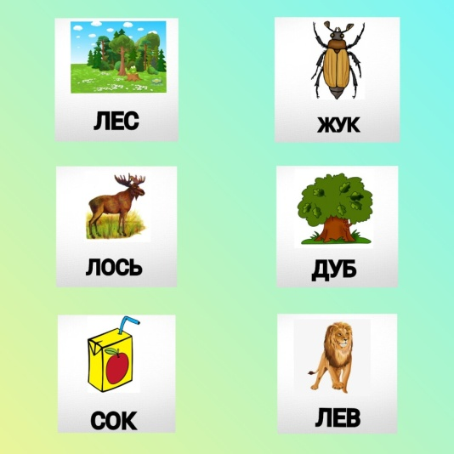

Постепенно я стала замечать, что ребенок стал узнавать картинку с заданным словом и пытаться его повторить за мной, а также найти карточку с этим словом, но уже без картинки. После отработки этого этапа я перешла к следующему шагу, где усложнила задание тут мне помогали карточки с этими же самыми словами, но где каждая буква уже отдельно стоит. Задача ребенка состояла в том, чтобы собрать уже самому односложное слово. На первых порах это давалось очень трудно, но постоянная целенаправленная работа дала с вой результат
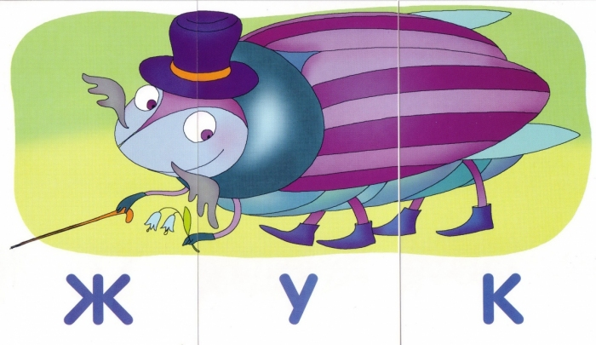
Ребенок научился самостоятельно выкладывать слово с опорой на картинку. На данный момент работаем с односложными и приступили к работе с двусложными словами с повторяющимися буквами. Ребенок стал уже четко произносить двусложные простые слова такие как, мама, папа, дядя и т. д.
Сейчас работаем над фразой из двух слов ( Мама пипи- мама, дай пить). Письмо так
и не владеет. Но может уже написать самостоятельно, глядя на образец. Нуждается в увеличении размера строки. Теперь мы работаем над письменными буквами. Учим соотносить печатную букву с письменной. Для этого распечатала и вырезала буквы из картона. Работа идет медленно, но свои первые результаты еже дает.
По математике научился считать до 10, а теперь мы осваиваем обратный счет, соответственно находя и выкладывая нужную цифру. Постепенно учимся соотносить цифру с количеством предметов. Тут я использую всевозможные наглядные пособия, счетные палочки, геометрический материал, предметные картинки, прищепки и т.д. Перед ребенком кладу цифру, а его задача прицепить столько же прищепок, палочек и т. д. Но смысл сложения и простых примеров таких как 1+1 =2. 3-1=2 усвоиить пока не может. Выполняет только механические действия за мной. Работаем с понятиями «шире- уже», «выше – ниже», «длинный – короткий». Стал немного различать не только четыре цвета( красный, желтый, синий, зеленый), а добавили еще 2 цвета( белый и черный). Учимся теперь не только подкладывать или накладывать нужный цвет, но и самостоятельно находить нужный предмет по цвету или взять в руки карандаш нужного цвета. Штрихует теперь намного аккуратнее. Уже намного меньше выходит за контуры. Научился самостоятельно списывать цифры, глядя на образец. Может провести классификацию по цвету, используя изученные цвета.
Уроки окружающего мира в 1 классе давались как мне, так и ребенку тяжело,т.к. ребенок не владел навыками речи, не владел многими элементарными навыками самообслуживания и культурно – гигиеническими навыками (самостоятельно вытереть себе нос и т. д). экскурсию на улицу по наблюдению за природой организовать было невозможно, т.к. ребенок еще и аутист . Поэтому работу приходилось выстраивать исходя из этих особенностей. Учились долго застегивать и расстегивать пуговицы, ухаживать за комнатными растениями, научились показывать основные части тела, называя только некоторые из них. В третьем классе научились называть членов семьи (мама, папа), не называя их имен, находить их фотографии среди других людей. Про себя и назвать себя до сих пор не может. До сих пор учимся шнуровать ботинки. Липучки расстегивать на обуви научился довольно быстро.
Постоянно работаем над лексическими темами. Сначала учили только названичя предметов, умение находить их среди других, подать карточку с нужным фруктом или овощем и т. д. затем постепенно перешли к выделению признаков данного предмета. Так, например, лексическая тема « Овощи» . Ребенку предлагается среди овощей найти помидор и положить на стол. Далее найти из основных цветов карточку, какого цвета помидор и положить рядом, потом так же поступаем с формой: ищет из геометрических фигур карточку с кругом. Потом мы стараемся проговорить это отраженно с ребенком. Так у нас получается неразвернутое описание предмета. Аналогичная работа проходит с каждой лексической темой. Несмотря на систематическую работу, назвать обобщающее слово по лексической теме до сих пор не может. На данный момент уже знает три овоща( помидор, огурец, перец) и три фрукта ( груша, банан апельсин). Учимся различать временные представлении только на уровне «день и ночь», а «утро-вечер» нам пока никак не поддается
Работая с умственно- отсталым ребенком со сложным дефектом и сталкиваясь с проблемами в его обучении. Мне приходится искать вспомогательные средства, облегчающие , систематизирующие и направляющие процесс усвоения ребенком знаний. Поэтому, наряду с общепринятыми методами и приемами, вполне обосновано использование оригинальных , творческих методик , эффективность которых очевидна.
Игровые технологии (игры, которые очень нравятся моему ученику)
- Кнопочки
Ребенок проговаривает слог или слово, нажимая пальчиком на «кнопочку»
(нарисованный кружок, квадрат, цветок и т. д. ). Сколько кнопочек- столько повторов.
- Волшебная веревочка.
Ребенок наматывает веревочку (ленточку) на пальчик, проговаривая слово.
- Улиточка
Ребенок проговаривает (пропевает) звуки, слоги, слова, проводя пальчиком по спирали- домику улитки.

Развивающий массаж
Комплекс состоит из трех упражнений, которые выполняем сопряжено
- Самомассаж тыльной стороны кистей рук
- Сомомассаж ладоней
- Самомассаж пальцев рук ( су-джок)

Массаж карандашами
В педагогике хорошо известно и широко применяется такое эффективное средство для развития мелкой моторики , как пальцевые игры и упражнения. С помощью граненых карандашей ребенок массирует запястья, кисти рук: пальцы, ладони, тыльные поверхности ладоней, межпальцевые зоны. Такой массаж и игры с карандашами будут стимулировать речевое развитие ребенка, способствовать овладению тонкими движениями пальцев, улучшат трофику тканей и кровоснабжение пальцев рук.
Нетрадиционная техника рисования в работе с детьми с ОВЗ
Использование печатки
Рисование пальцем.
Рисование ладошкой.
Рисование по трафарету тампоном.
Рисование методом тычка.
Набрызг.
Рисование мятой бумагой.
«Пластилинография.»
«Кляксография с трубочкой»
Рисование пластилиновыми жгутиками
Особое внимание уделяю песочной терапии. Можно использовать и манку. Особенно моему ученику нравится работать с космическим пластилином(пластичны песком).он положительно влияет на развитие мелкой моторики суставов, массаж и и укрепление мышц кистей, развитие мышц рук, снятие напряжения, стресса и синдрома гиперактивности. Погружение обеих рук в песок снимает мускульное, психоэмоциональное напряжение ребенка и развивает моторику рук. Поскольку космический (пластичный) песок развивает мелкую моторику рук, а она, вв свою очередь непосредственно связана с артикуляторной моторикой. А это значит, что более эффективно у ребенка формируется и звукопроизношение.
Практика работы с умственно- отсталыми детьми показала, что хоть очень медленно продвижение, но оно может быть. Только надо идти мелкими шажками, но постоянно отрабатывая то, чему уже научился. Тогда только будет виден результат.

